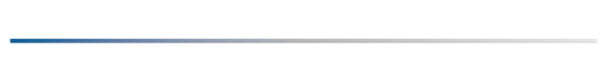

**Autorización de consulta de trayectoria académica**

**Revisión: 01**

**Fecha de Elaboración: 04 de julio de 2025**



**ID: FOR-05-01-25**

Ixtlahuaca, México., ___ de______________ de 20_____.

**DR. EN DPC. MARGARITO ORTEGA BALLESTEROS**

**RECTOR DE LA UNIVERSIDAD DE IXTLAHUACA CUI, A.C.**

**PRESENTE.**

El (la) que suscribe___________________________________________________ con número de cuenta ______________________ inscrito al Programa Educativo ___________________________________________________________________________________, por este medio notifico a Usted, que autorizo a las siguientes personas para que puedan consultar mi trayectoria académica en la Universidad de Ixtlahuaca CUI, A.C.

|  |  |  |
| --- | --- | --- |
| **NP** | **NOMBRE** | **PARENTESCO** |
| 1. | _______________________________________________ | _________________________ |
| 2. | _______________________________________________ | _________________________ |
| 3. | _______________________________________________ | _________________________ |

En caso de actualización de personas autorizadas en la consulta de mi trayectoria académica, debo notificar de manera inmediata al Jefe de Departamento de Control Escolar de la Dirección Académica correspondiente, con el fin de que la información se proporcione de manera adecuada y únicamente a las personas que de quienes manifiesto mi voluntad de acceder a mi trayectoria escolar.

**ATENTAMENTE**

___________________________________

**NOMBRE Y FIRMA**